
20.05.2024
299-2024-01-05.С-375
Об утверждении проекта планировки части территории
п. Горный Пермского муниципального округа Пермского края, включающей земельные участки
с кадастровыми номерами 59:32:3480001:957
и 59:32:3480001:961

В соответствии с частью 13 статьи 46 Градостроительного кодекса Российской Федерации, пунктом 2 статьи 7 Федерального закона от 14 марта 2022 г. № 58-ФЗ «О внесении изменений в отдельные законодательные акты Российской Федерации», пунктом 26 части 1 статьи 16, частью 5 статьи 28 Федерального закона от 06 октября 2003 г. № 131-ФЗ «Об общих принципах организации местного самоуправления в Российской Федерации», пунктом 29 части 1 статьи 5, пунктом 6 части 2 статьи 30 Устава Пермского муниципального округа Пермского края, с учетом протокола общественных обсуждений по проекту планировки части территории п. Горный Пермского муниципального округа Пермского края, включающей земельные участки с кадастровыми номерами 59:32:3480001:957 и 59:32:34800001:961, от 26 апреля 2024 г., заключения общественных обсуждений по проекту планировки части территории п. Горный Пермского муниципального округа Пермского края, включающей земельные участки с кадастровыми номерами 59:32:3480001:957 и 59:32:3480001:961, от 26 апреля 2024 г.
администрация Пермского муниципального округа Пермского края ПОСТАНОВЛЯЕТ:
1. Утвердить проект планировки части территории п. Горный Пермского муниципального округа Пермского края, включающей земельные участки с кадастровыми номерами 59:32:3480001:957 и 59:32:3480001:961, согласно приложению к настоящему постановлению.
2. Настоящее постановление опубликовать в бюллетене муниципального образования «Пермский муниципальный округ» и разместить на официальном сайте Пермского муниципального округа в информационно-телекоммуникационной сети Интернет (www.permokrug.ru).
3. Настоящее постановление вступает в силу со дня его официального опубликования.
4. Контроль за исполнением настоящего постановления возложить на начальника управления архитектуры и градостроительства администрации Пермского муниципального округа Пермского края, главного архитектора.
Глава муниципального округа В.Ю. Цветов

Приложение
к постановлению
администрации Пермского муниципального округа
Пермского края
от 20.05.2024 № 299-2024-01-05.С-375

ПРОЕКТ
планировки части территории п. Горный Пермского муниципального округа Пермского края, включающей земельные участки с кадастровыми номерами 59:32:3480001:957 и 59:32:3480001:961

ШИФР 02/2024-ППТ

Содержание

Раздел | Наименование
I | Текстовая часть
II | Графическая часть

Текстовая часть

1. Положения о характеристиках планируемого развития территории, в том числе о плотности и параметрах застройки территории (в пределах, установленных градостроительным регламентом), о характеристиках объектов капитального строительства жилого, производственного, общественно-делового и иного назначения и необходимых для функционирования таких объектов и обеспечения жизнедеятельности граждан объектов коммунальной, транспортной, социальной инфраструктур, в том числе объектов, включенных в программы комплексного развития систем коммунальной инфраструктуры, программы комплексного развития транспортной инфраструктуры, программы комплексного развития социальной инфраструктуры и необходимых для развития территории в границах элемента планировочной структуры

1.1. Положения о характеристиках планируемого развития территории
Проектом планировки территории предусмотрено выделение элементов планировочной структуры, установления границ зон планируемого размещения объектов капитального строительства, определения характеристик и очередности планируемого развития территории.
В соответствии с Приказом Министерства строительства и жилищно-коммунального хозяйства РФ от 25 апреля 2017 г. № 738/пр «Об утверждении видов элементов планировочной структуры» в границах проектирования выделены следующие существующие элементы планировочной структуры:
1. квартал;
2. улично-дорожная сеть;
3. территория, занятая линейным объектом.
В границах элемента планировочной структуры «квартал» предусмотрено установление зон планируемого размещения объектов капитального строительства.
Перечень зон планируемого размещения объектов капитального строительства
Таблица 1
№ | Наименование | Площадь, га
1 | Зона планируемого размещения объектов капитального строительства жилого назначения | 0,77
2 | Зона планируемого размещения объектов капитального строительства нежилого назначения | 0,38

Положения о характеристиках объектов капитального строительства жилого, производственного, общественно-делового и иного назначения

В границах зоны планируемого размещения объектов капитального строительства жилого назначения предусмотрено размещение индивидуальной жилой застройки.

Таблица 2

Характеристики планируемых к размещению индивидуальных жилых домов

№ | Этажность | Минимальные отступы от границ земельных участков в целях определения мест допустимого размещения зданий, строений, сооружений, за пределами которых запрещено строительство зданий, строений, сооружений | Максимальный процент застройки в границах земельного участка | Предельная высота зданий, строений, сооружений, м
1 | не более 3 | не менее 3 | не более 40 | 20

Таблица 3
Параметры жилой застройки

№ | Количество земельных участков под ИЖС | Коэффициент семейственности | Численность проектного населения | Общая площадь проектного жилищного фонда, кв. м
1 | 6 | 3 | 18 | 600
В границах зоны планируемого размещения объектов капитального строительства нежилого назначения предусмотрено размещение двух объектов:
- объект торговли на земельном участке с кадастровым номером 59:32:3480001:957;
- объект общественно-делового назначения на земельном участке с кадастровым номером 59:32:3480001:961.

Таблица 4
Характеристики планируемого к размещению объекта торговли

№ | Наименование | Ед. изм. | Значение показателей
1 | Площадь застройки | кв.м | не более 797
2 | Торговая площадь | кв.м | по проекту
3 | Этажность | этаж | 1
4 | Высота объекта | м | не более 20 м, уточняется проектом

Таблица 5
Характеристики планируемого к размещению объекта общественно-делового назначения

№ | Наименование | Ед. изм. | Значение показателей
1 | Площадь застройки | кв.м | не более 722
2 | Торговая площадь | кв.м | по проекту
3 | Этажность | этаж | 1
4 | Высота объекта | м | не более 20 м, уточняется проектом

1.3. Положения о характеристиках объектов, необходимых для функционирования планируемых для размещения объектов капитального строительства, положения о характеристиках объектов обеспечения жизнедеятельности граждан объектами коммунальной, транспортной, социальной инфраструктур, в том числе объектов, включенных в программы комплексного развития систем коммунальной инфраструктуры, программы комплексного развития транспортной инфраструктуры, программы комплексного развития социальной инфраструктуры, необходимых для развития территории в границах элемента планировочной структуры.
В связи с размещением объектов капитального строительства жилого назначения, проектом планировки территории определены характеристики объектов коммунальной, транспортной, социальной инфраструктур, необходимых для функционирования таких объектов, в соответствии с расчетными показателями минимально допустимого уровня обеспеченности территории объектами коммунальной, транспортной, социальной инфраструктур для территории, в границах которых предусматривается осуществление деятельности по комплексному развитию (КРТ-2), установленными правилами землепользования и застройки Двуреченского сельского поселения.

Таблица 6
Характеристика объектов социальной инфраструктуры

№ | Наименование вида объекта | Количество по проекту, мест | Доступность, м
1 | Дошкольная образовательная организация | 2 | в границах сельского поселения
2 | Общеобразовательная организация | 3 | не более 30 мин. в одну сторону
Потребность планируемого населения в местах объектов социального обслуживания обеспечивается в существующих и планируемых объектах п. Горный.
Въезд на территорию индивидуальных участков предусмотрен с улично-дорожной сети.
Парковочные места предусмотрены в границах индивидуальных земельных участков.
Водоснабжение – индивидуальное (скважины).
Водоотведение - индивидуальное (септик).
Газоснабжение, электроснабжение будет осуществляться от централизованных источников в соответствии с техническими условиями ресурсоснабжающих организаций.
Накопление твердых коммунальных отходов предусмотрено в границах индивидуальных земельных участков с последующим вывозом согласно договору с региональным оператором.
В связи с размещением объектов капитального строительства нежилого назначения, проектом планировки предусмотрены следующие положения о характеристиках объектов, необходимых для их функционирования:
- въезд на территорию планируемых объектов предусмотрен с автомобильной дороги местного значения Пермского муниципального округа «Ферма-Горный»;
- парковочные места предусмотрены в границах земельных участков, предусмотренных под размещение объектов капитального строительства, а также вдоль автомобильной дороги «Ферма-Горный», в границах территории, на которую получено разрешение на использование;
- водоснабжение – индивидуальное (скважины);
- водоотведение - индивидуальное (септик);
- газоснабжение, электроснабжение будет осуществляться от централизованных источников в соответствии с техническими условиями ресурсоснабжающих организаций;
- накопление твердых коммунальных отходов предусмотрено в границах зоны планируемого размещения объектов капитального строительства.
Объекты, включенные в программы комплексного развития систем коммунальной инфраструктуры, программы комплексного развития транспортной инфраструктуры, программы комплексного развития социальной инфраструктуры, в границах проектирования не предусмотрены к размещению.

Положения о размещении зон планируемого размещения объектов федерального значения, объектов регионального значения, объектов местного значения, в том числе сведения о плотности и параметрах застройки территории, необходимые для размещения указанных объектов, а также информация о планируемых мероприятиях по обеспечению сохранения применительно к территориальным зонам, в которых планируется размещение указанных объектов, фактических показателей обеспеченности территории объектами коммунальной, транспортной, социальной инфраструктур и фактических показателей территориальной доступности таких объектов для населения

Согласно схеме территориального планирования Российской Федерации, схеме территориального планирования Пермского края, генеральному плану Двуреченского сельского поселения, в границах проектирования отсутствуют планируемые объекты федерального значения, регионального и местного значений.

Положения об очередности планируемого развития территории, содержащие этапы проектирования, строительства, реконструкции объектов капитального строительства жилого, производственного, общественно-делового и иного назначения и этапы строительства, реконструкции необходимых для функционирования таких объектов и обеспечения жизнедеятельности граждан объектов коммунальной, транспортной, социальной инфраструктур, в том числе объектов, включенных в программы комплексного развития систем коммунальной инфраструктуры, программы комплексного развития транспортной инфраструктуры, программы комплексного развития социальной инфраструктуры

Таблица 4
Наименование размещаемого ОКС | Тип мероприятия | Этапы (очередность)*
Объект торговли | Строительство | 1
Индивидуальныая жилая застройка | Строительство | 1
Объект общественно-делового назначения | Строительство | 2
Индивидуальныая жилая застройка | Строительство | 2
*включая этапы проектирования и строительства.

Графическая часть

Чертеж планировки территории

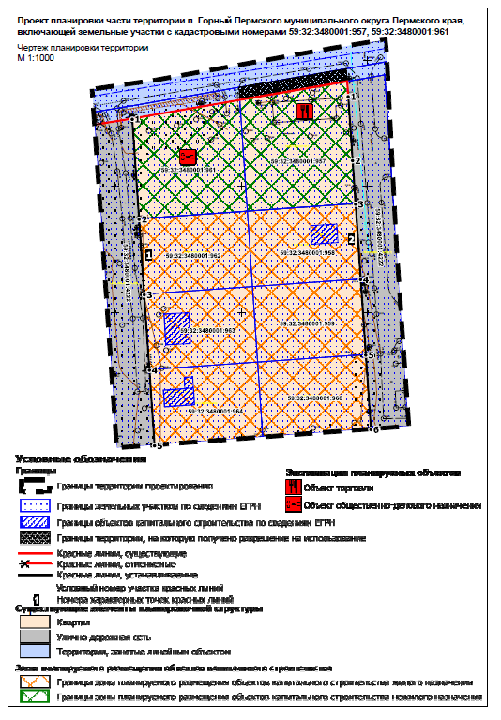

Приложение

к чертежу планировке территории

Каталоги координат красных линий
Каталог координат 1 участка красных линий
Система координат МСК-59
№ | X | Y
1 | 2 | 3
1 | 505076.84 | 2236056.84
2 | 505037.14 | 2236059.54
3 | 505007.19 | 2236061.58
4 | 504977.27 | 2236063.62
5 | 504947.33 | 2236065.66
Каталог координат 2 участка красных линий
Система координат МСК-59
№ | X | Y
1 | 2 | 3
1 | 505085.82 | 2236142.43
2 | 505060.43 | 2236144.14
3 | 505043.16 | 2236145.34
4 | 505013.21 | 2236147.38
5 | 504983.25 | 2236149.42
6 | 504953.71 | 2236151.43

